แนวทางการปลูกข้าว สินแร่ ตรา ลาวาภูเขาไฟ ซิลิคอน 68 %

1.ใช้​จุลินทรีย์ย่อยตอซัง 10 เม็ด น้ำตาลทราย 2 กก. ต่อน้ำ 200 ลิตร ต่อ 5 ไร่ โดยปล่อยตอนดึงน้ำเข้าทางต้นน้ำ... ย่อยตอซัง และข้าวดีด แถมลดดินเน่าเหม็น––
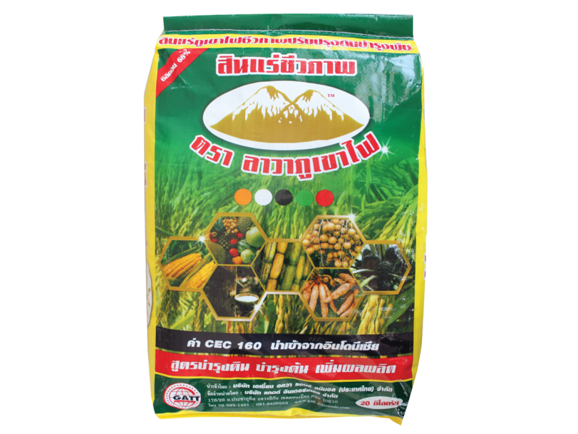
2. หว่านข้าว

3. วันที่ข้าว อายุ 7-10 วันฉีดยาฆ่าและคุมหญ้า
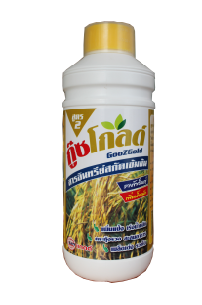
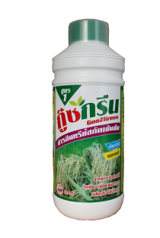
4. วันที่ข้าว อายุ 15 -20 วัน หว่านปุ๋ยรอบแรก
โดยใช้ ปุ๋ยเคมี 1 กส. + แร่ 2 กส. คลุกเคล้ากัน
1 ชุดนี้ ต่อการผสมนี้ให้หว่าน 3-4 ไร่
แนะนำ ปุ๋ย 28 -12-8 หรือ 16 -16-8

ใส่ปุ๋ยรอบ 2 เมื่อข้าวอายุ 50 วัน อาจใส่ 15-15-15 10 กก.ต่อไร่ เพียวๆ โดยไม่ต้องผสมแร่

ใส่ปุ๋ยรอบ 3 เมื่อข้าวอายุ 70 วัน ปุ๋ย 20-8-20 1 กส + แร่ 2 กส. คลุกเคล้ากัน แล้วหว่าน 3-4 ไร่

5. วันที่ข้าว อายุ 15 -20 นี้ ควรให้อาหารทางใบ... ผมแนะนำ กู๊ซกรีน 20 cc.+ กรีนพลัส 20 g ต่อน้ำ 20 ลิตร
ถ้าน้ำ 200 ลิตร ใช้ กู๊ซกรีน 200 cc+กรีนพลัส 200 g. 1 ถัง200 ลิตร .นี้ น่าจะฉีดได้ 3-4 ไร่

แนะนำ
การฉีดทางใบ กู๊ซกรีน + กรีนพลัส ควรฉีดวันที่ 20 35 50 ของอายุข้าว..

พอข้าวอายุ 65 80 95 วัน
การฉีดทางใบจะใช้ กู๊ซโกลด์ 20 cc + โกลด์พลัส 20 g. ต่อน้ำ 20 ลิตร แทน..ชุดแรก ถ้าน้ำ 200ลิตร ก็เพิ่มสัดส่วนตามข้างต้น แต่สามารถเสริม กู้สกรีน เข้าไปได้อีก

จบการให้อาหารทางดิน และทางใบ
ในส่วนการป้องกันแมลงและรา ขึ้นอยู่กับพื้นที่ .

